МУНИЦИПАЛЬНОЕ БЮДЖЕТНОЕ ДОШКОЛЬНОЕ ОБРАЗОВАТЕЛЬНОЕ УЧРЕЖДЕНИЕ
ДЕТСКИЙ САД № 1 «КОСМОС»

Ток-шоу «Маленькие звезды Евпатории»

Подготовил:
Воспитатель
подготовительной группы
1 квалификационной категории
Стаж: 3 года 10 мес.
Кириченко Елена Александровна

Цели: выявить и закрепить понятия ребенка о себе как о представителе определенного пола, о некоторых психологических характеристиках мальчиков и девочек, способствовать формированию позитивного отношения к себе.
Задачи: Расширять представление о сходстве и различии людей по половому признаку, о психологических характеристиках мальчиков и девочек.
Расширять знание детей об основных качествах мужественной и женственной личности, дать детям возможность оценивать свои качества как будущих мужчин и женщин, повысить самооценку и настроение. Упражнять детей в словообразовании своих имен.
Вызвать интерес у девочек и мальчиков к рассматриванию внешнего вида друг друга, находить в ней сходство и различие.
Расширять представление детей о предметах одежды, которую мальчики и девочки носят.
Воспитывать эмоционально-положительное принятие себя и других детей своего и противоположного пола.
Предварительная работа: беседы, дидактические игры, проблемные ситуации, чтение художественной литературы, наблюдения, трудовая деятельность, просмотр мультиаппликационных фильмов.
Материал и оборудование: хлопушка, водеокамеры, фотоаппараты, шары для украшения зала, мультимедийный экран, ноутбук, проектор; рисунки детей, цветные ленты, вырезанные имена, наклейки, силуэты мальчика и девочки из ватмана, шары, магнитофон, семейный альбом, семейные древа детей, туфли, сумочки.
(Слайд 1)
Дети под припев песни «Надоело быть маленькими миленькими» забегают в зал, становятся на свои «линеечки».
Станем рядышком, по кругу,
Скажем «Здравствуйте!» друг другу.
Нам здороваться не лень:
Всем «Привет!» и «Добрый день!»;
Если каждый улыбнётся –
Утро доброе начнётся.
– ДОБРОЕ УТРО!
(Дети расходяться на диванчики)
Воспитатель: Доброе утро, дорогие гости! Мы рады приветствовать вас в нашем зале! Сегодня вы оказались зрителями детского ток-шоу «Маленькие звезды».
Учасники, вы готовы? (Ответы детей). Тогда начинаем!
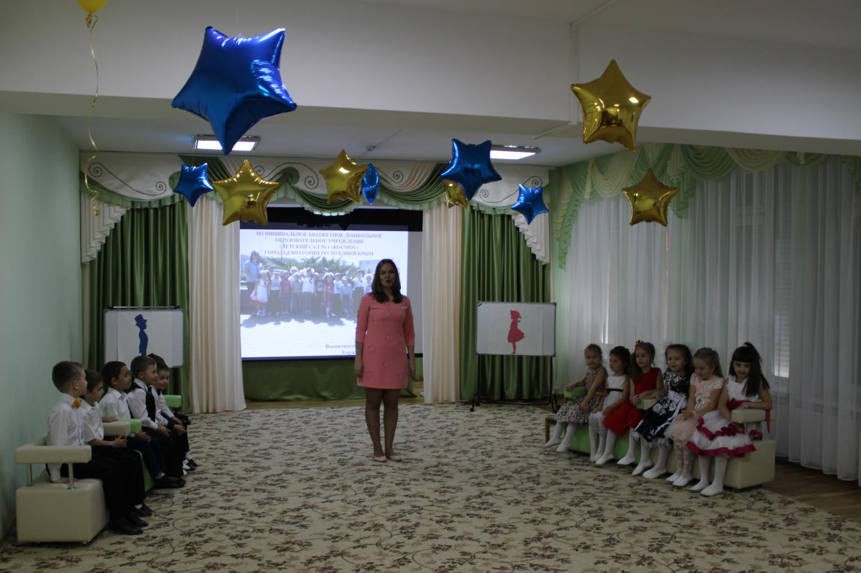
(Камера. Мотор. Хлопушка. Ассистент)
(Слайд 2) Воспитатель: В эфире ток-шоу – «Маленькие звезды», и я, его ведущая Елена Александровна, приветствую вас. Мы находимся в прямом эфире, и телефон нашей студии 355-352-22. Звоните нам! Сегодня в нашей студии гости программы и участники. Ребята, расскажите, откуда вы к нам приехали?
Дети: Мы из России, Республики Крым, города Евпатории, детского сада «Космос», старшей группы «Мишки».
Воспитатель: Здорово, я рада вас видеть! (Слайд 3) А тема сегодняшнего шоу наболевший вопрос: «Кто лучше?». И на горячее, только сегодня в нашей телепередаче мы раскрываем все тайны наших имен! Больше никаких секретов! Не переключайте… Но… сегодняшнее ток-шоу я буду вести не одна… Приглашаю в нашу студию своих помощников. Встречайте бурными апплодисментами: Елизавета и Глеб.
Дети вбегают под припев песни «Надоело быть маленькими миленькими»
Лиза: Здравствуйте, ребята!
Глеб: Доброе утро!
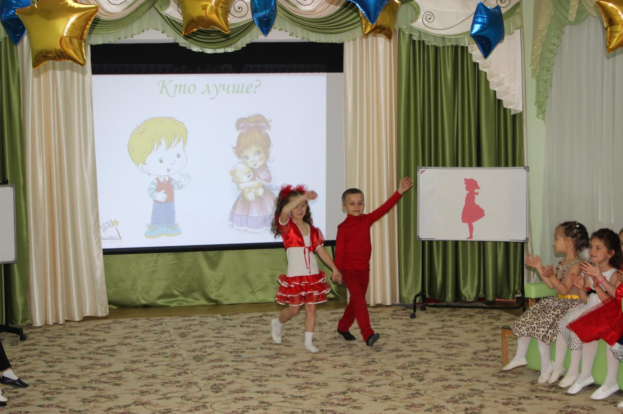
Лиза: Так-так, я тут пока ожидала выхода, слышала, что вы из группы «Мишки», вы там что, с медвежатами живете что ли?
Дети: Нет, в группе «Мишки» живут дети: мальчики и девочки!
(Слайд 4) Лиза: Нам в студию поступил первый звонок!
Глеб: Давайте ответим! (Отходим в сторону)
(Слайд 5) (Ответ на «звонок», где Фрекен Бок через скайп звонит на телевиденье и сообщает, что самые лучшие, несомненно, девочки!).
(Слайд 6) Глеб: Какая ерунда! Чем это девочки лучше мальчиков? Лично я категорически против!
Воспитатель: Хорошо, тогда давайте об этом побеседуем (Детская дискуссия. Дети рассказывают: мальчики про себя, девочки про себя: у них разной длины волосы, слабые, девочки: опрятные, аккуратные, красивые, нежные как бабочки, пахучие как цветы, помощницы и т.д.; мальчики: отважные, защитники, и т.д.).
Глеб: Сейчас мы услышим аргументы за девочек. Что они смогут рассказать о себе?
(1 девочка) Мы девчонки воображульки
Любим бантики, танцульки
Любим в куклы мы играть
Песни петь и рисовать.
(2 девочка) А еще мы очень любим
Перед зеркалом стоять
И собою любоваться
Ну минут так шесть иль пять.
На шею ожерелье, а на руку браслет.
Красивее девчонки на целом свете нет.
(Слайд 7) Лиза: Вот такие мы девченки! Ой, у нас второй звонок!
Глеб: Да, здравствуйте!
(Слайд 8) (По скайпу «звонок» от Карлсона, где он сообщает, что все мальчики, настоящие сильные и смелые мужчины, и поэтому они самые лушие!)
(Слайд 9) Лиза: Ах так! Как вы, мальчишки, можете слова Карлсона подтвердить?
(1 мальчик) У меня пока игрушки: танки, пистолеты, пушки
Оловянные солдаты, бронепоезд, автоматы,
А когда настанет срок, чтоб служить спокойно мог
Я с ребятами в игре тренируюсь во дворе.
(2 мальчик) Мы играем там в зарницу, прочертили мне границу
На посту я стерегу, раз доверили – смогу
А родители в окне смотрят в след с тревогой мне
Не волнуйтесь вы за сына, я же будущий мужчина!
Воспитатель: Как тяжело понять кто лучше, столько аргументов! Мы все и похожи, и такие рзные! Выходите ко мне в круг, я хочу с вами поиграть. А игра называется «Мы разные» (Слайд 10)
Игра «Мы – разные»
Друзья мои, посмотрие друг на друга, и ответьте мне:
— Кто из мальчиков самый высокий?
— Кто из девочек самая высокая?
— Кто из детей низкого роста?
— У кого самые темные (светлые, вьющиеся, кучерявые и т. д. волосы?)
— У кого на голове есть бант (два банта, заколки, резинки, обручи?)
— Во что одеты девочки?
— Во что одеты мальчики?
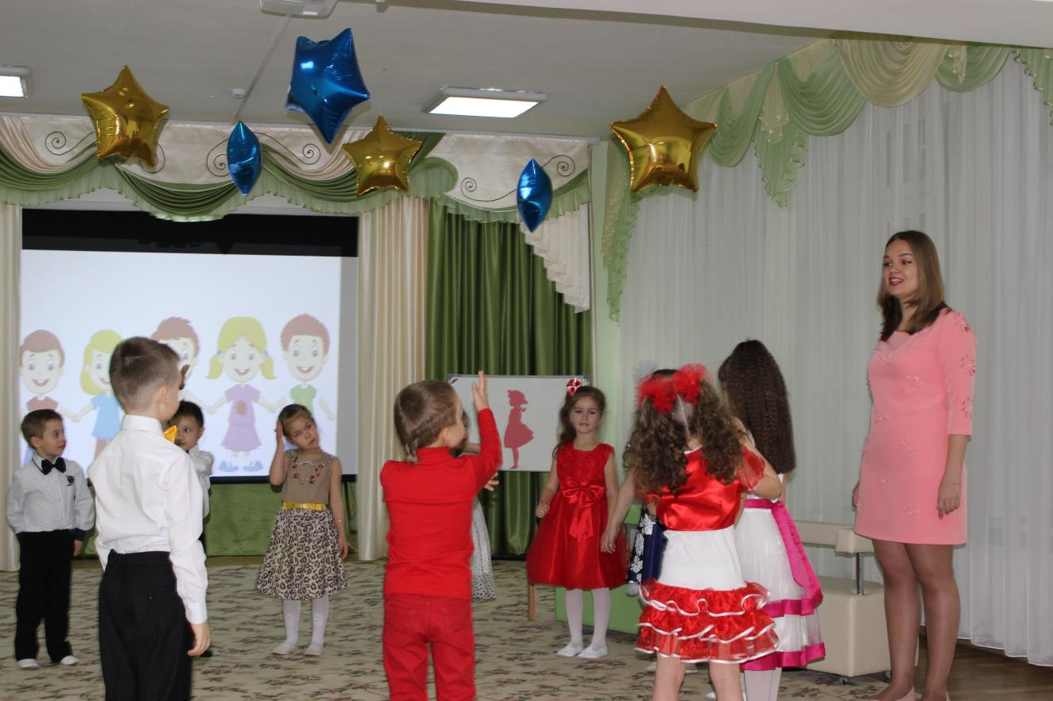
Воспитатель: Видите, у каждого из нас есть особенности! А у нас, уважаемые телезрители рекламная пауза, не переключайте! Друзья, нам с вами самое время немного размяться! Поворачивайтесь, пожалуйста, к экрану, и повторяйте за героями ролика!
(Слайд 11) Разминка по видео.
(Камера. Мотор. Хлопушка. Ассистент)
Дети остаются на местах, поворачиваются к зрителям.
(Слайд 12) Воспитатель: Уважаемые телезрители, мы снова в эфире, вы смотрите детское ток-шоу – «Маленькие звезды». И мы продолжаем. Во время рекламной паузы, мне сообщили, что в нашу студию доставлен черный ящик, прошу внести его в студию!
(Ассистент вносит столик с черным ящиком, в котором находится семейный альбом; подзываю детей к себе).
(Слайд 12, 13, 14) Воспитатель: Ребята, смотрите, это мой семейный альбом. Вот посмотрите, это я маленькая, это мои родители, брат, бабушка и дедушка…(На экране фотографии, которые показываю детям).
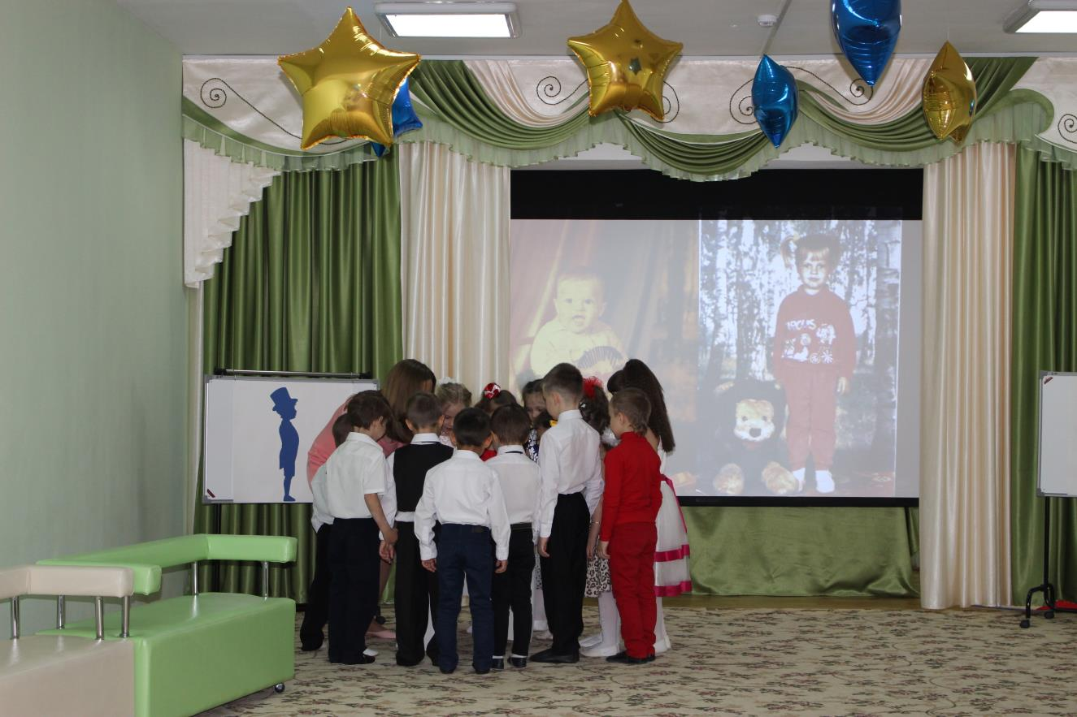
Глеб: Что бы это значило? (Ответы детей)
(Поднимается экран, проектор не выключается)
Воспитатель: Ребята, каких родственников объединяет семья? С кем вы живете? (Ответы детей)
(Слайд 14) Дети: Семья объединяет родных: родителей, детей, дедушек, бабушек, братьев, сестёр. Это наши родственники, родня.
(Слайд 16) (Подсветка на выставку рисунков, а на столиках семейные древа)
Воспитатель: Сегодня у нас на ток-шоу открыта выставка портретов ваших семей, многие из вас нарисовали вместе с родителями свои семьи, у вас получились замечательные рисунки. А когда вы смотрите на свои рисунки, думаете о своей семье, какие чувства вы испытываете?
Дети: Радость, хорошее настроение, любовь.
Воспитатель: Почему?
Дети: Потому, что люблю своих родителей, а родители любят меня. (Ответы детей)
Воспитатель: Что же такое дом, семья?
Глеб: Дом, семья – это то, место, где человек чувствует себя защищенным, нужным, любимым. Все члены семьи связаны друг с другом тесными узами и живут дружно и счастливо.
Лиза: Семья – это самое дорогое, что есть у человека. Друзья, кто готов рассказать про свою семью? (2-3 ребенка рассказывают о своей семье по своему семейному древу).
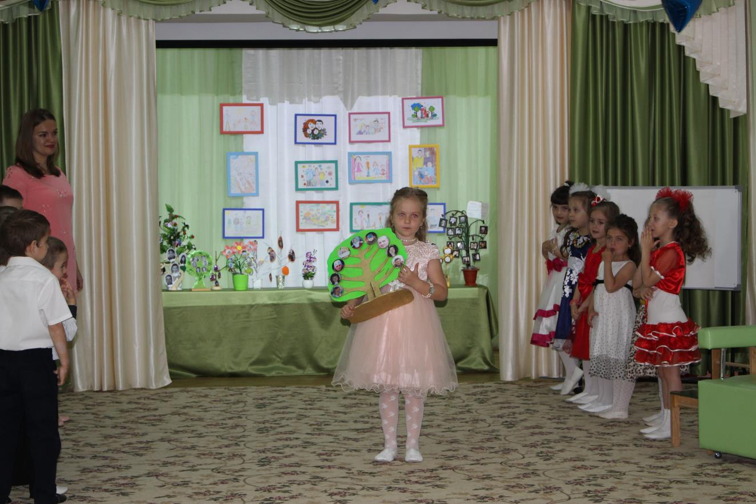
Глеб: Ребята, а как родители заботятся о вас? Как проявляется их забота, что они делают? (Ответы детей).
Воспитатель: Правильно ребята, родители очень любят своих детей и заботятся о них.
Песня «А я я»
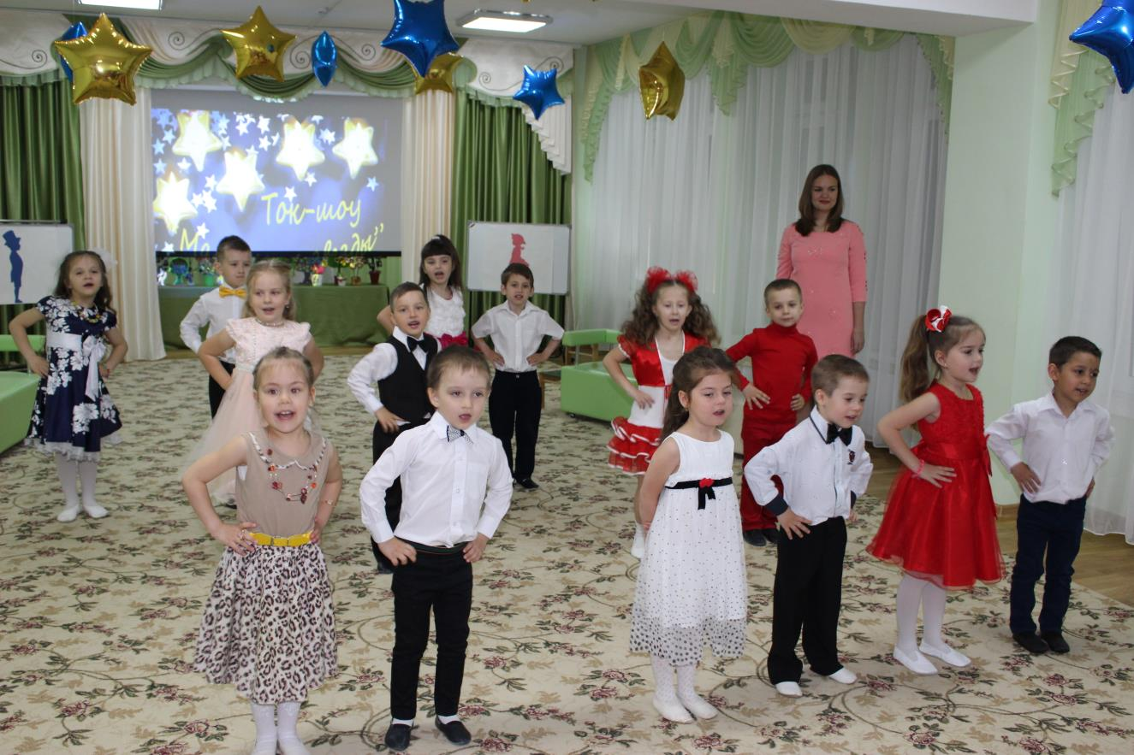

(Слайд 17)
Воспитатель: На нашем канале попрежнему идет ток-шоу «Маленькие звезды»! Спасибо, что остаетесь с нами! Ребята, распологайтесь на ковре… (Лиза и Глеб подходят ко мне)
Лиза: А сейчас я вам предлагаю внимательно послушать и отгадать загадку!
(Глеб:)
Нас не было — оно было,
Нас не будет — оно будет;
Никто ни у кого его не видел,
А у каждого оно есть.
Дети: Имя.
Воспитатель: Да, верно, и сейчас, самое интересное, вы узнаете все тайны имени.
Глеб: Друзья, а какие бывают имена?
Дети: Имена бывают женские и мужские. У каждого из нас есть свое имя.
Воспитатель: Вы уже знаете, почему вас так назвали. Кто придумывал вам имя. Давайте вспомним, что обозначают ваши имена. Я начну: меня зовут Елена, мое имя означает, что я солнечная, сияющая. Теперь вы… (По ходу спрашивать, кто и почему так назвал ребенка, какой бы выбрали цвет имени, как будут звать в будущем, когда пойдут работать, кем станут).
Воспитатель: Спасибо, нам было очень интересно! (Девочки убегают за кулисы) Мне кажется, что девченкам, хочется поскорее вырасти, чтобы можно было надевать туфли на каблуках и пользоваться помадой...
Лиза: Давайте представим, что или время прошло так быстро или просто мамы случайно оставили свои вещи. Что из этого выйдет? Давайте смотреть!

(Слайд 18) «Девушки как звезды»
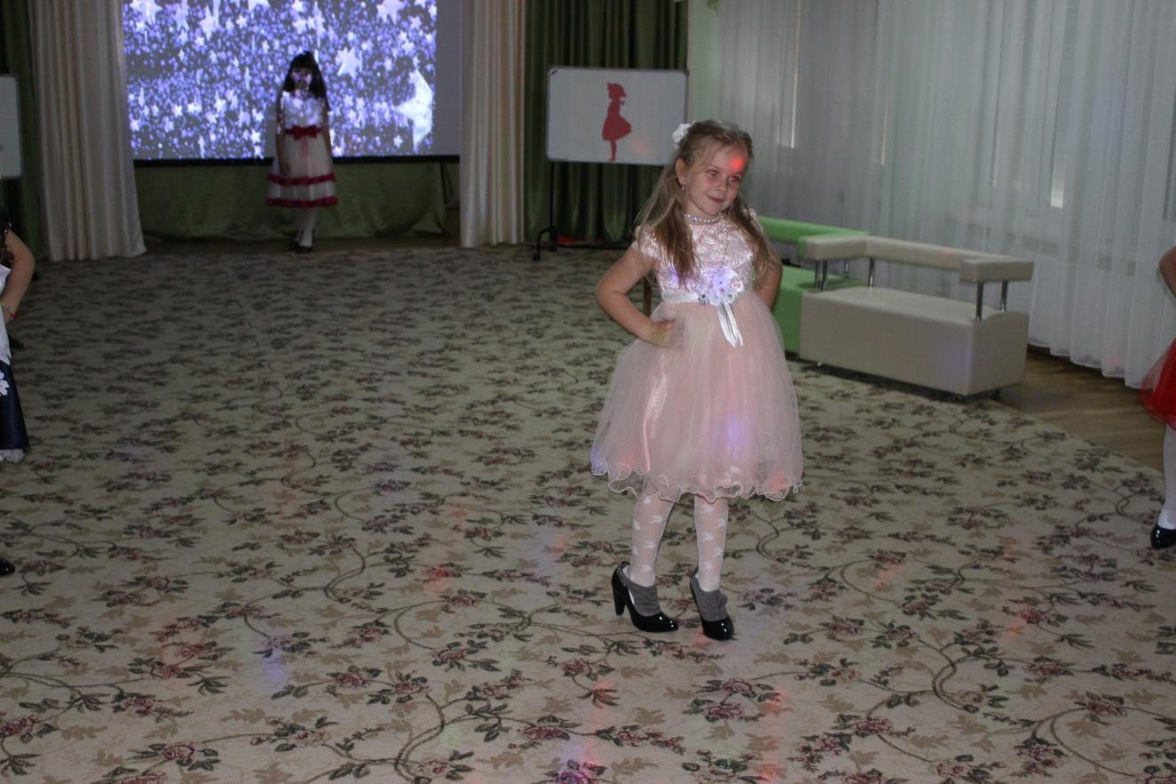
(После танца оставляют обувь и сумочки за диванчиками и присаживаются)
(Слайд 19) Лиза: Елена Александровна, какие же девченки красивые, нежные, милые…
Глеб: Ой, ой, ой, подумаешь… Красивые, милые… Ходят тут они… Вот мальчишки, совсем другое дело! Мужественные, храбрые, парни так ведь? (Мальчики выбегают на свои места)
Стих «Настоящий мужчина»
(3 мальчик) Нельзя мне больше плакать
Есть важная причина –
Вчера сказал мне папа,
Что я уже мужчина.
(4 мальчик) Мужчины не бояться
Без мамы оставаться.
Мужчины закаляются
И сами одеваются.
(5 мальчик) Мужчина очень гордый
Он не грубит соседу.
Он две тарелки каши
Съедает за обедом.
(6 мальчик) Он не боиться Буки,
Что может вдруг прийти.
Мужчина знает буквы
И счет до десяти.
(7 мальчик) А так – нельзя мне плакать,
Есть важная причина –
Вчера сказал мне папа,
Что он и я – МУЖЧИНЫ!
(Слайд 20) (Разминка для мальчиков)
Вконце разминки девочки выбегают к мальчиками
(Слайд 21) Лиза: А я все-равно утверждаю, что девочки лучше!
Глеб: Вот раз мы не можем определиться, кто все-таки лучше, давайте поинтересуемся у наших зрителей! Помогите нам, если лучше веселушки девочки – похлопайте, если же вы за нас, за настоящих мужчин – потопайте!
(Зрители хлопают, топают)
Воспитатель: Друзья, мне кажется, или зрители хлопали и топали одинаково громко?
Соведущие: Да.
Воспитатель: Наши девченки такие красивые, веселые, милые, нежные и им необходимо о ком-то заботиться, за кем-то ухаживать, как не за вами, а парни? А мужчины… Вы такие ловкие, смелые, сильные, отважные, защитники наши, как же мы, девочки, без вас? Как бы вам девочки жилось без мальчиков? (Ответы детей). А вам бы мальчики, наверное, совсем скучно было бы без нас? (Ответы детей).
(Из-за кулис ассистент выкатывает доски с силуэтами девочки и мальчика, по середине столик с наклейками)
Девочки, вы самые лучшие! Мальчики, вы самые лучшие! Я вам предлагаю, в знак примерения создать коллажи. Вы видите позади себя силует девочки и мальчика, на столе перед вами находятся наклейки, которые характерезуют мальчиков и девочек, выберите соответствующее изображение, и приклейте возле силуэта.
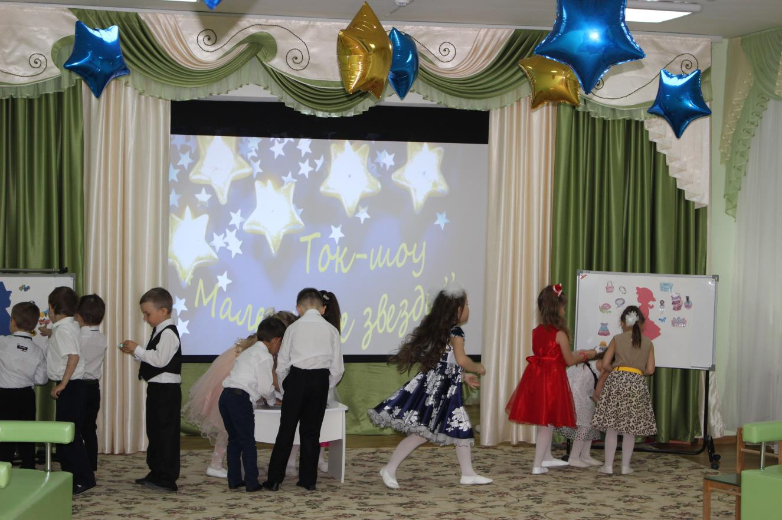
(Подзываю Лизу и Глеба).
(Слайд 22)Флешмоб.
Выбегают соведущие с магнитофоном нажимает на кнопку, начинается музыка, и поочередно все дети включатся.

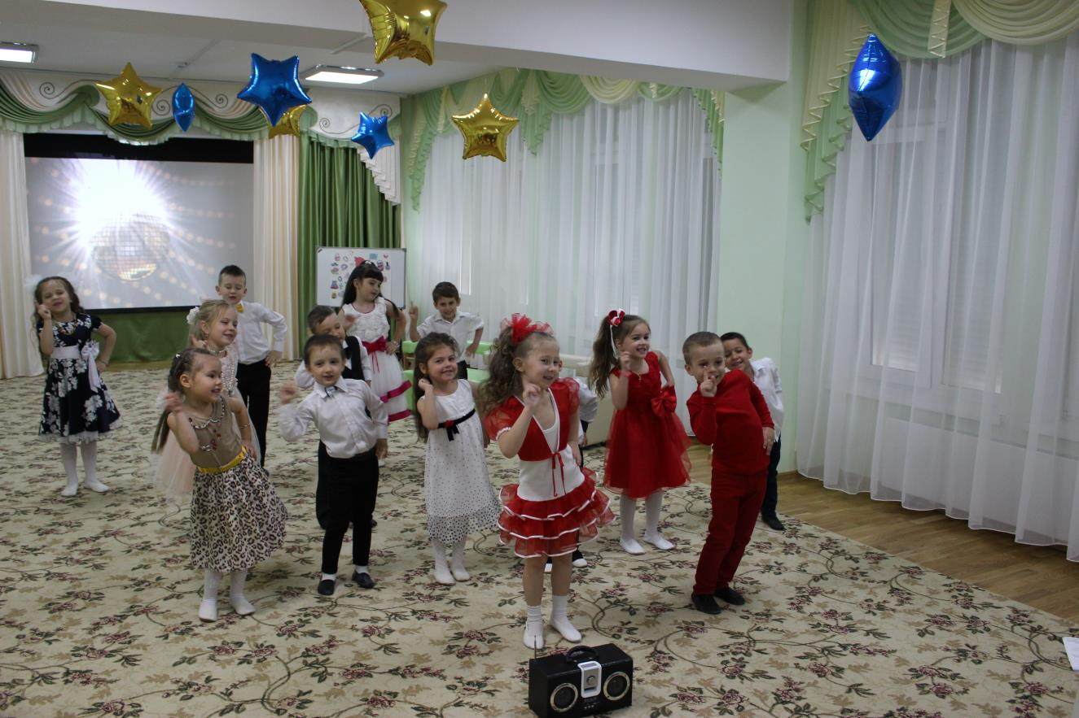
Воспитатель: Ребята, мне только что сообщили, что телезритель, который в восторге от нашей программы, прислал срочной доставкой нам сюрприз! Я прошу ассистента поднять экран, чтоб мы увидели сюрприз! (Слайд 23) (Ассистент поднимает экран, проэктор не выключается)
Воспитатель: Ребята, что это?
Дети: Наши имена!
Воспитатель: Чье это имя, для кого сюрприз? Подойдите возьмите!
(Мы с ассистентом поочередно раздаем детям шары, дети подходят берут, возвращаются на свои места, когда остается несколько шаров, я выхожу в круг, говорю заключительные слова)
Воспитатель: Ну а нам пора прощаться, наше ток-шоу «Мленькие звезды» подошло к концу, мы рады, что вы были с нами. До свидания! До новых встреч!
Дети под музыку по кругу выходят за воспитателем из музыкального зала.
